Защитим будущее,
извлекая уроки из прошлого

УРОКИ, ИЗВЛЕЧЕННЫЕ ИЗ АВАРИИ

Дата происшествия: | 05.10.2017 | Мероприятия по локализации и устранению причин аварии:  1. Обстоятельства и причины аварии довести до сведения специалистов и работников организации.  2. Провести экспертизу промышленной безопасности технических устройств, сооружений, подвергшихся воздействию высоких температур и ударной волны.  3. Пересмотреть внутренние документы организации, касающиеся технического обслуживания и ремонта резервуаров , оборудования и зданий, эксплуатируемых на площадке товарно-сырьевого производства.  3. Провести внеочередную аттестацию специалистов и работников эксплуатирующей и подрядной организаций.  Извлеченные уроки:  Недопустимо нарушение порядка подготовки и проведения огневых работ.  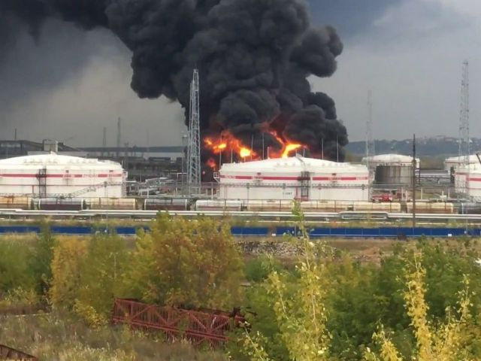
Наименование организации: | ООО «Лукойл-Нижегороднефтеоргсинтез»
Ведомственная принадлежность: | ПАО «Лукойл»
Место аварии: | резервуар площадки товарно-сырьевого производства
Вид аварии: | взрыв
Краткое описание аварии:

При выполнении подрядной организацией монтажных и сварочных работ на резервуаре, предназначенном для хранения бензина, с целью оснащения резервуара системой пенотушения произошел его взрыв с последующим возгоранием.

Последствия аварии:
(в т.ч. наличие пострадавших, ущерб)

1. Разрушен резервуар, повреждены технологические трубопроводы обвязки резервуара, деформированы металлические конструкции технологических трубопроводов и кабельной эстакады, попавшие в зону горения.
2. Смертельно травмированы четверо работников подрядной организации..
3. Экономический ущерб составил 2 млн.500 тыс.рублей.

Причины аварии:

1. Технические причины аварии:
1.1.причиной взрыва и разрушения резервуара явилось воспламенение газовоздушной среды, образовавшейся внутри резервуара, камеры пенотушения и сухотруба при проведении огневых работ.
Образованию газовоздушной среды способствовало наличие в резервуаре мертвого остатка бензина, и при отсутствии герметичности между резервуаром и камерой низкократной пены (КНП-20) взрывоопасная смесь попала в трубопровод пенотушения (сухотруб), на котором проводились сварочные работы.

2.Организационные причины аварии:
2.1. нарушение порядка организации и безопасного проведения огневых работ;
2.2. выполнение огневых работ на оборудовании, не указанном в наряде-допуске.
2.3. отсутствие контроля за выполнением огневых работ со стороны эксплуатирующей организации.

